**Кейс №8**

**«Создание формы авторизации»**

**Выполнение работы:**

**Форма для участков:**

Код свитч конструкции и метод для добавления строки:

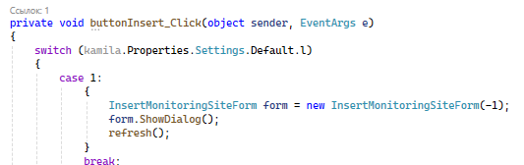

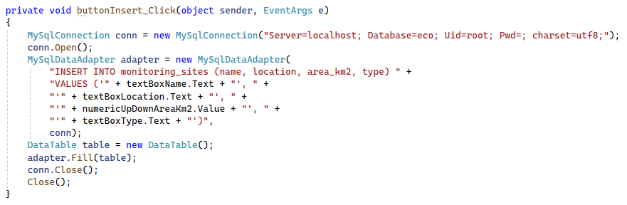

Работа формы для добавления строки:

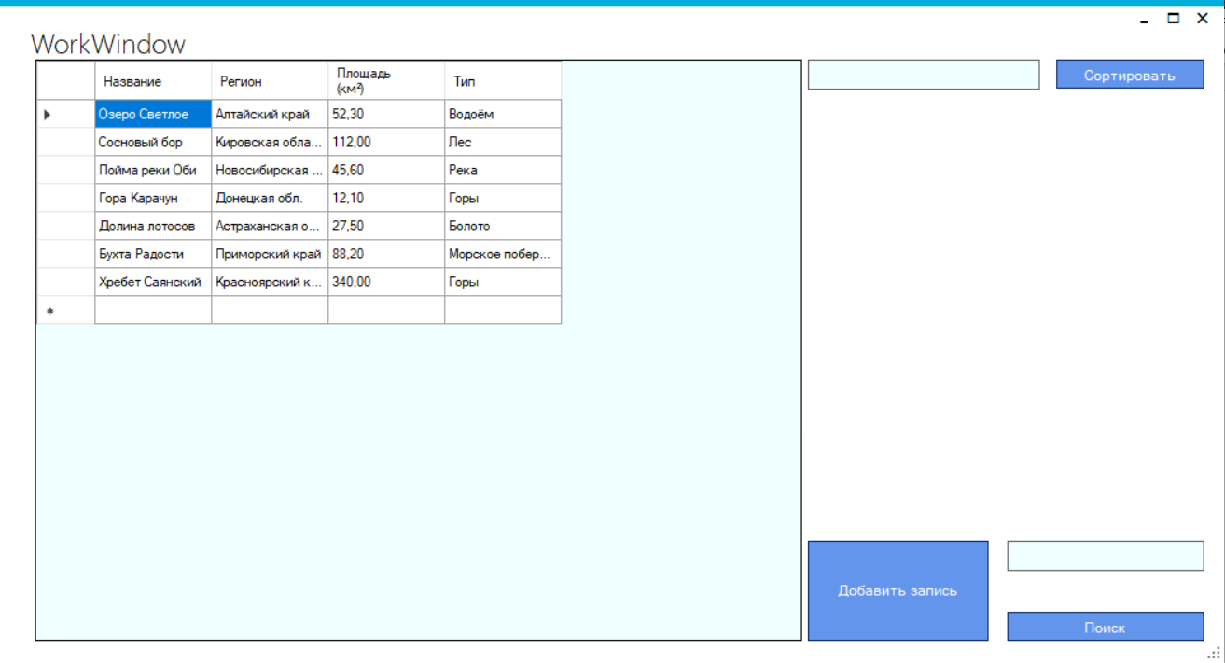

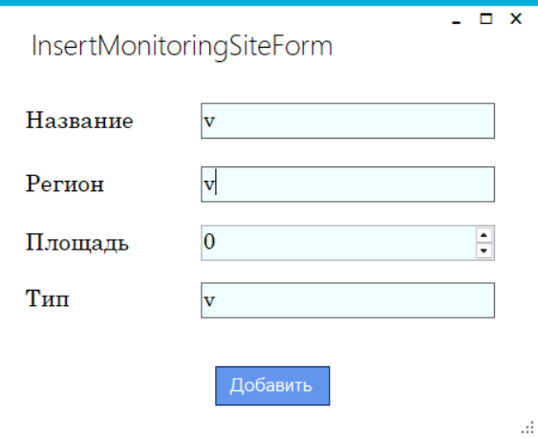

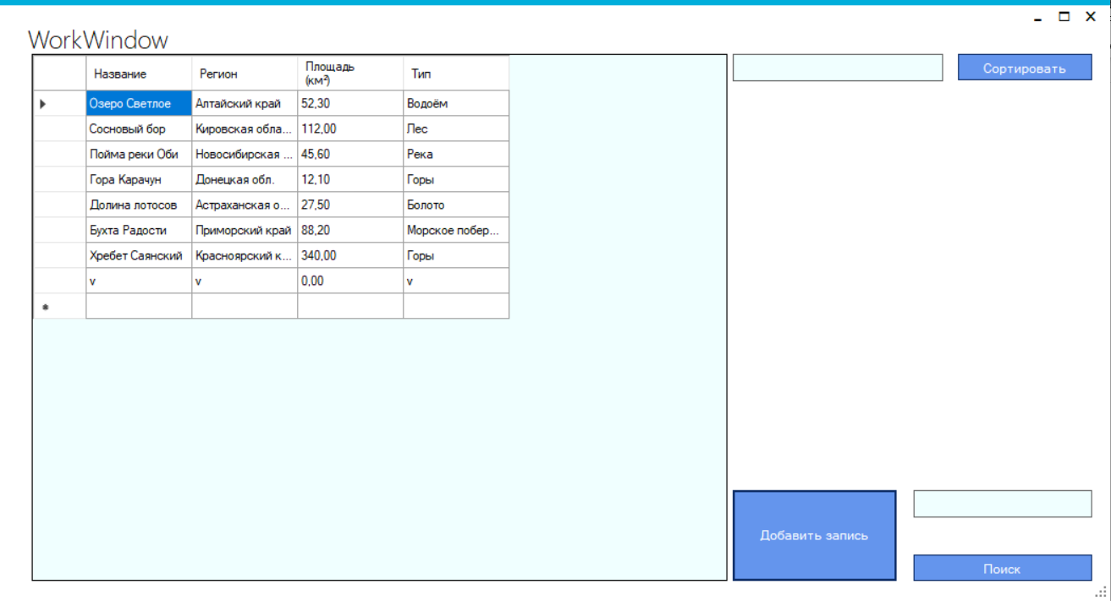

**Форма для групп:**

Код свитч конструкции и метод для добавления строки:

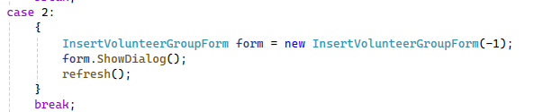

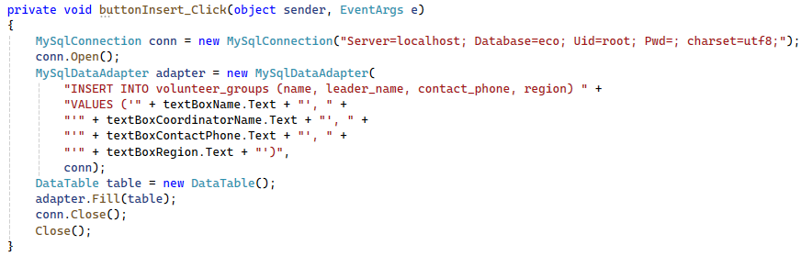

Работа формы для добавления строки:

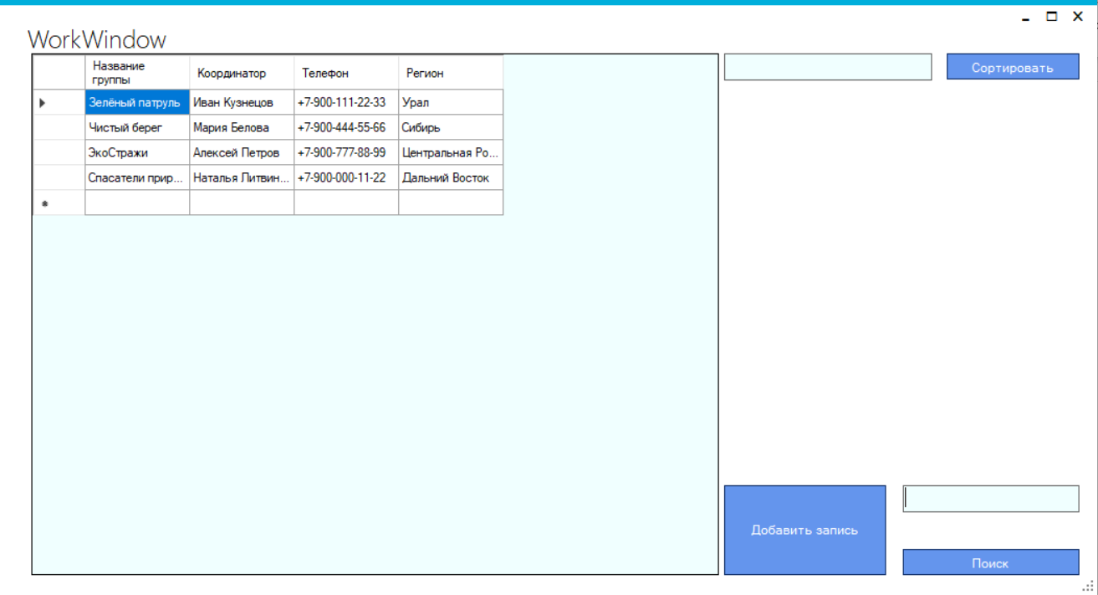

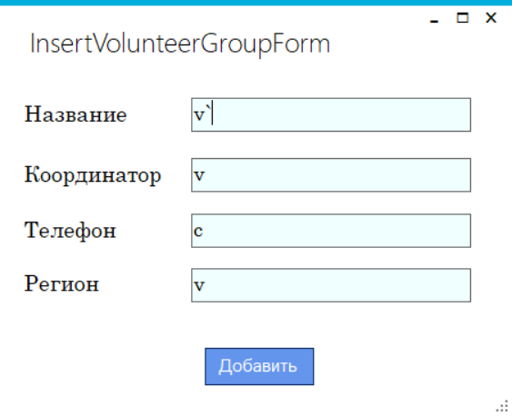

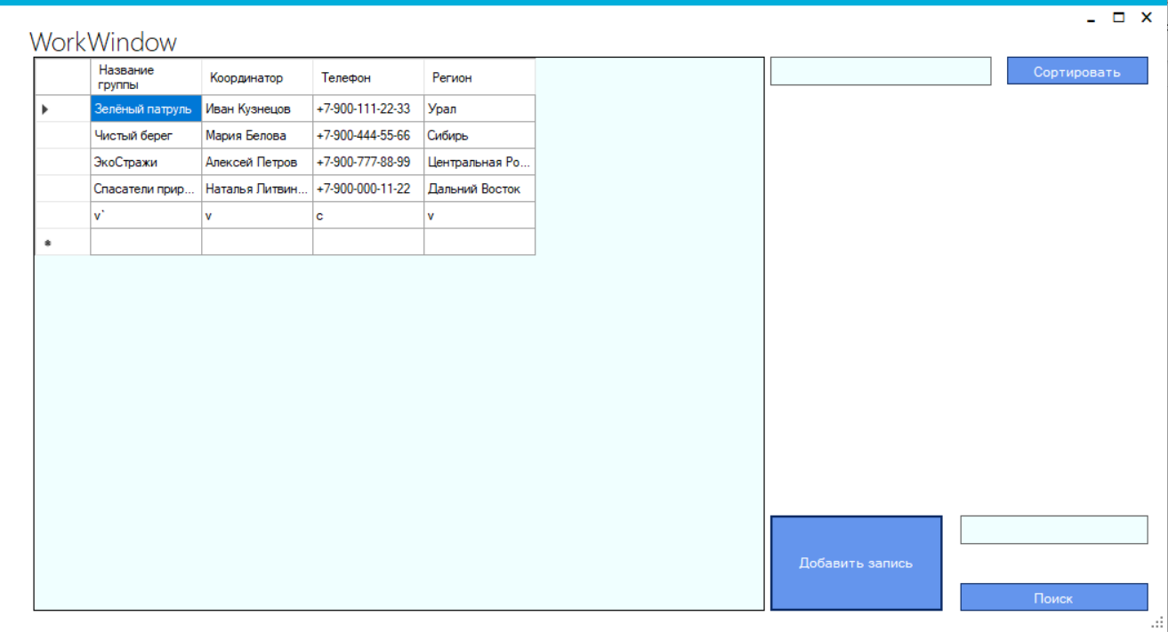

**Форма для клиентов:**

Код свитч конструкции и метод для добавления строки:

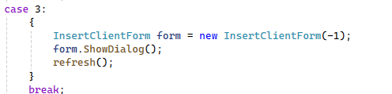

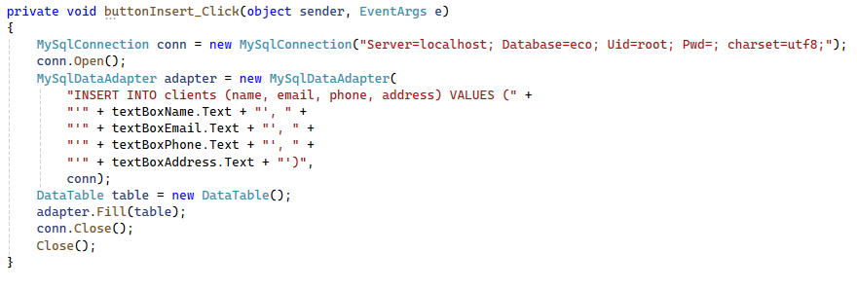

Работа формы для добавления строки:

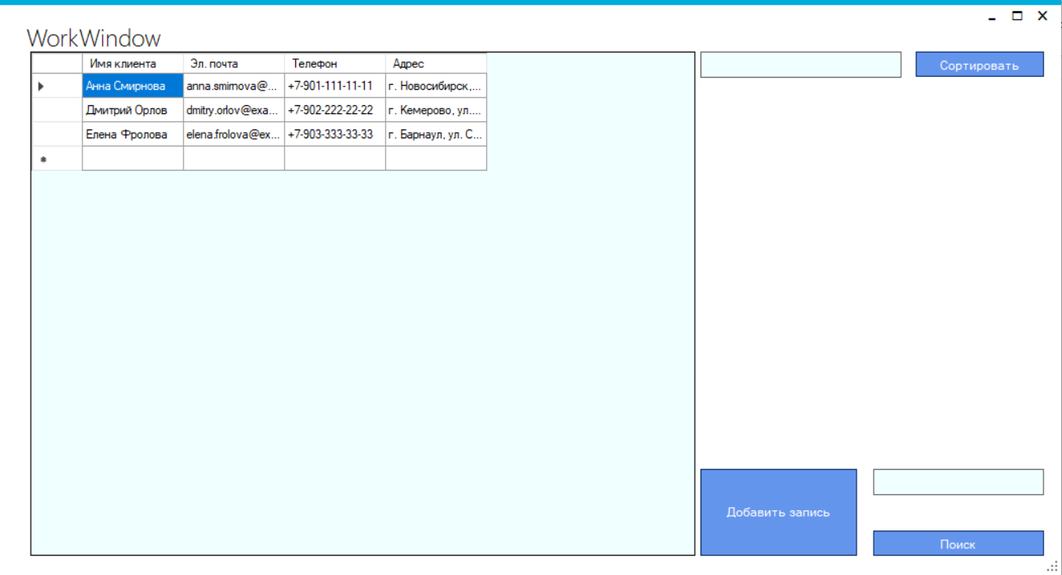

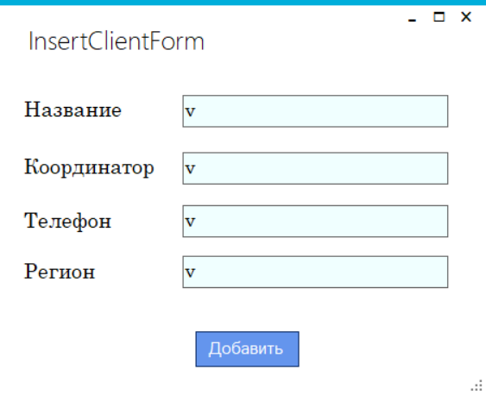

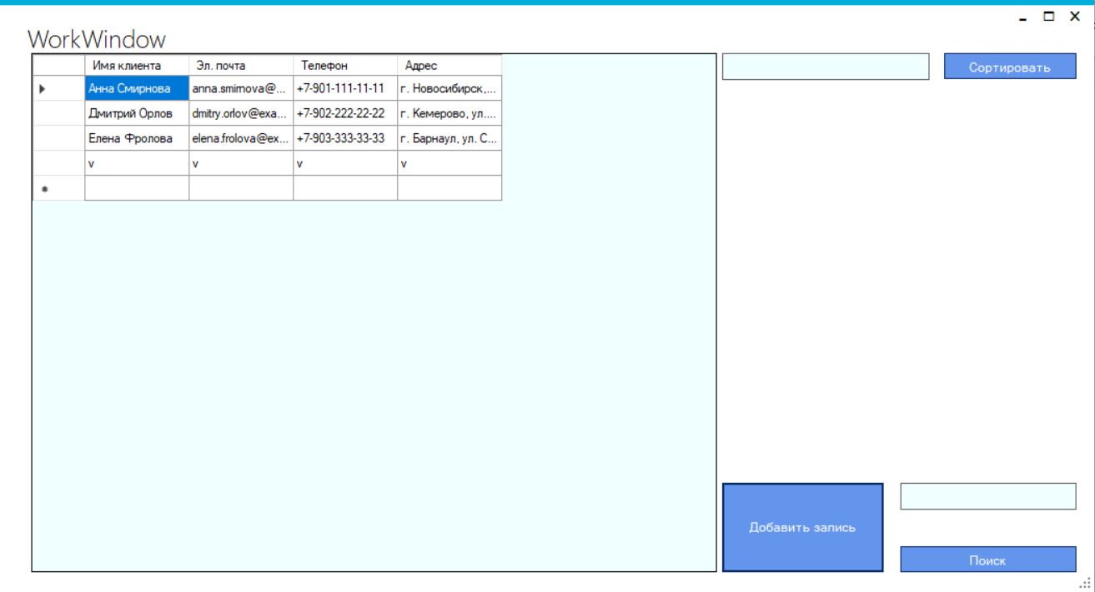

**Форма для акций:**

м Код свитч конструкции и метод для добавления строки:

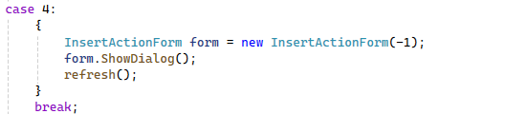

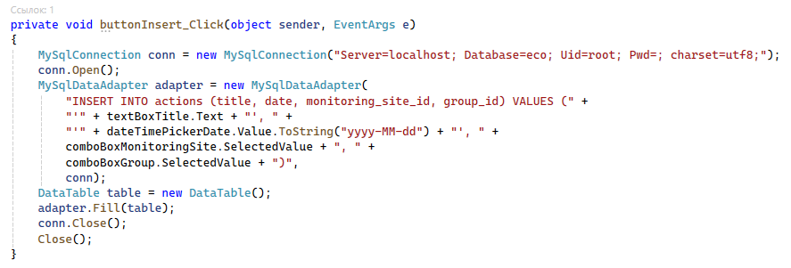

Работа формы для добавления строки:

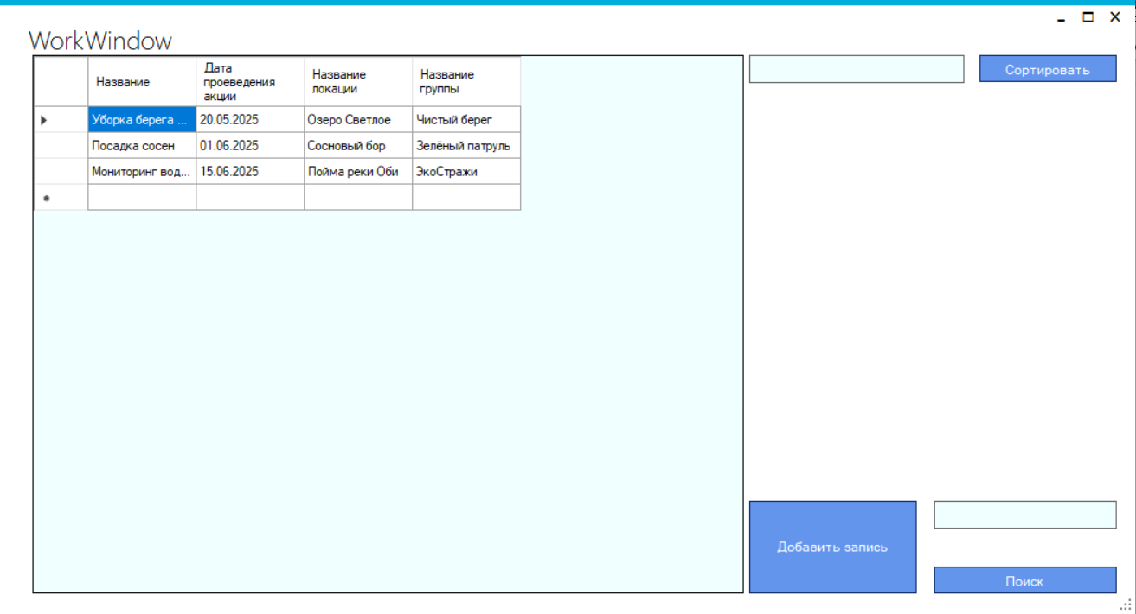

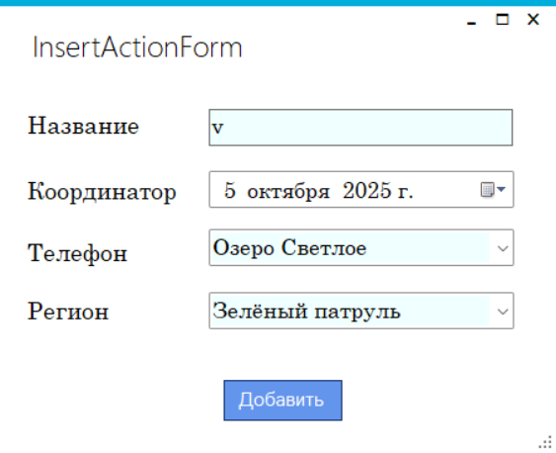

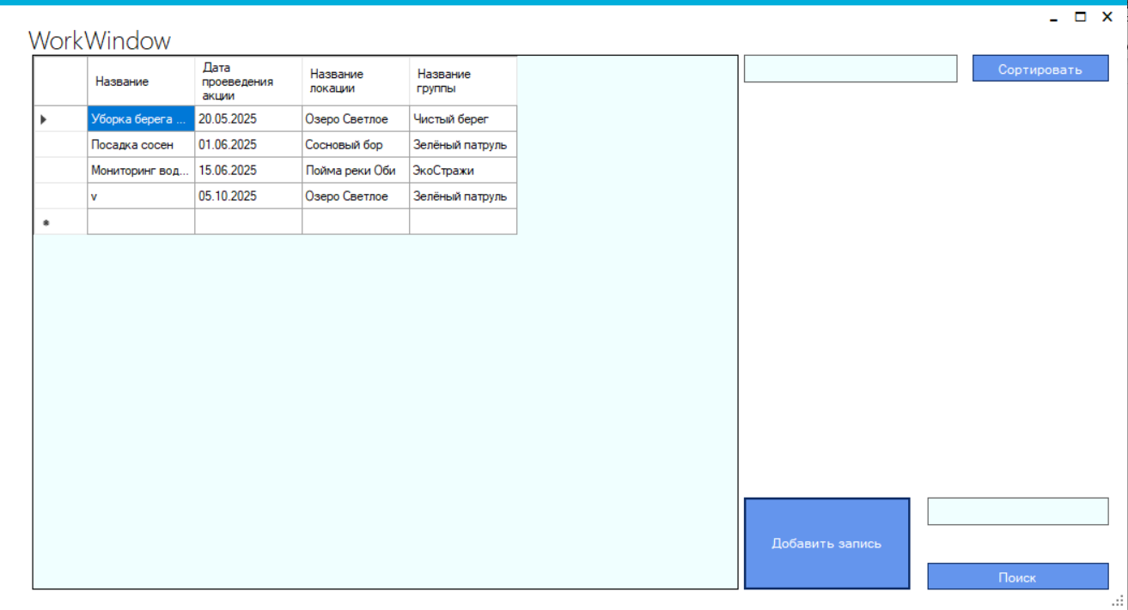

**Форма для отчетов:**

Код свитч конструкции и метод для добавления строки:

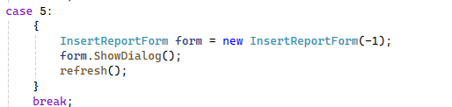

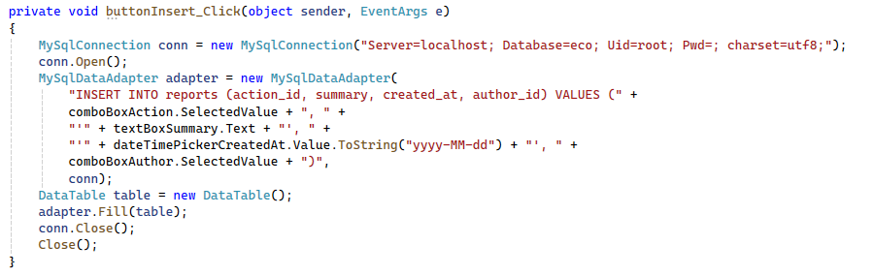

Работа формы для добавления строки:

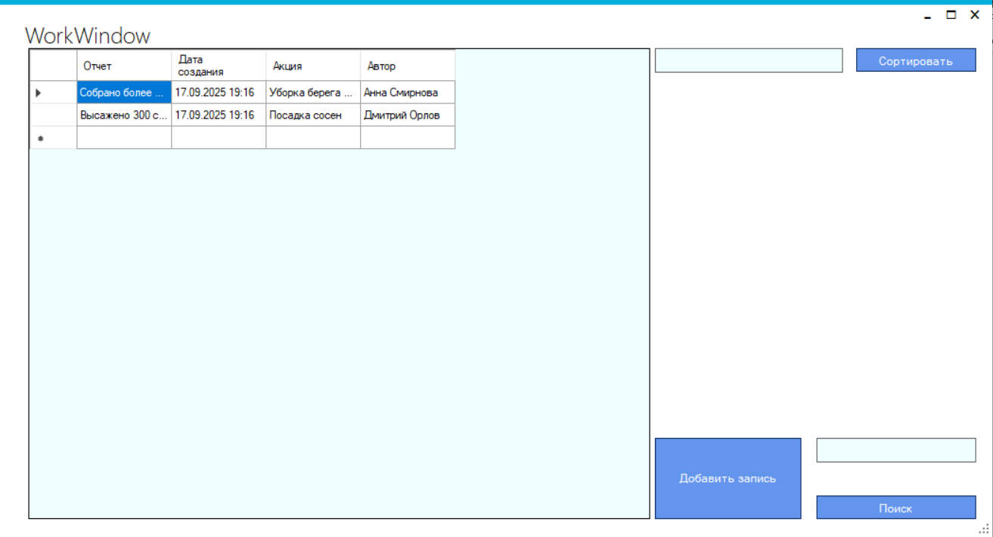

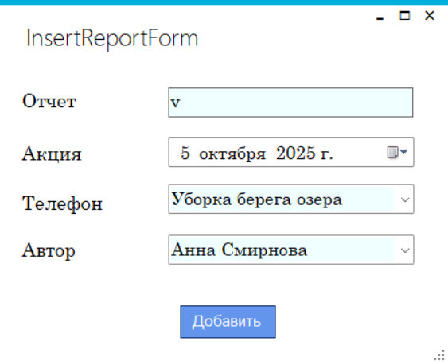

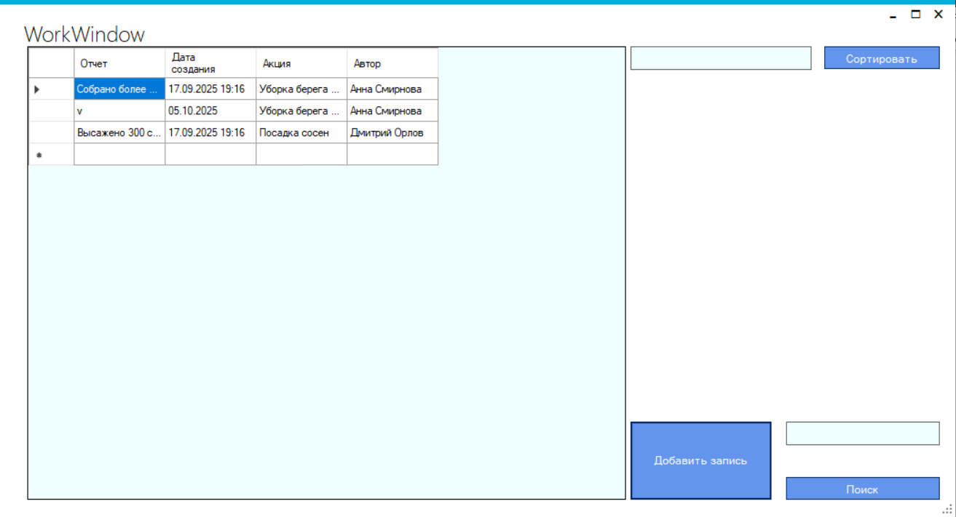

**Форма для пожертвований:**

Код свитч конструкции и метод для добавления строки:

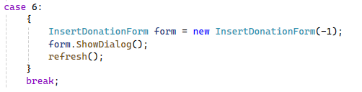

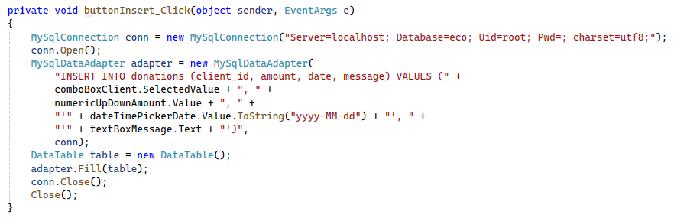

Работа формы для добавления строки:

